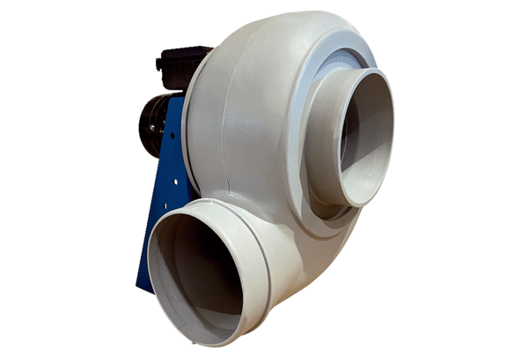Radiální ventilátor GRK R 25/2 DObsah dodávky: 1 kusSortiment: C
Typové číslo: 0073.0514Výrobce: MAICO

